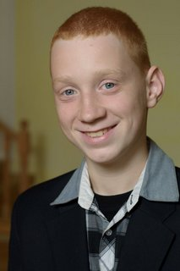
Эдуард, 2003 г.р.
Настоящее рыжее солнце. Он дружелюбный и общительный мальчик, у которого много друзей среди сверстников. Несмотря на это, иногда Эдуард нуждается в тишине и одиночестве. Мальчику бывает непросто адаптироваться в новых условиях, когда он волнуется, то очень эмоционально реагирует на неудачи и замечания. Ему, как и всем детям, нужны заботливые, авторитетные и понимающие родители с большим запасом терпения и чувством юмора.
Братьев и сестер нет.
Возможная форма устройства: попечительство, приемная семья, усыновление.

